Družinka na dálku od 6. 4. – 9. 4. 2021
Milé děti, velikonoční počasí nebylo moc hřejivé, ale možná jste pracovaly na zahrádce
a našly spoustu polámaných větviček.
Zkuste z nich vyrobit pěkný obrázek a potěšit někoho tímto dárkem.
- Obrázek jako dárek
Potřebuješ:
posbírané větvičky
podložku na nalepení, může být různý materiál
lepidlo Herkules nebo tavnou pistoli
vyřazené knoflíky, kousky látky, různé luštěniny, krepový papír, a jiné drobné předměty

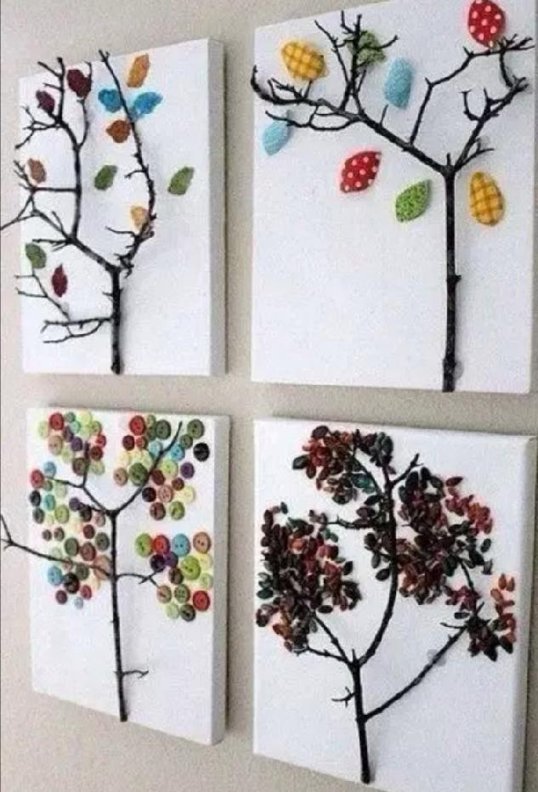
- Putovní kamínek
Děti, už jste někdy nějaký našly a chcete na oplátku položit někam jiný?
Namalujte kameny podle své fantazie, na spodní stranu napište datum a místo bydliště. Potom jej na procházce položte na nějaké pěkné místo a určitě uděláte radost tomu, kdo ho najde.
Potřebuješ:
malé kamínky různých tvarů
vodovky nebo tempery
bezbarvý lak nebo si půjčte od maminky na vlasy
fixu na popisky
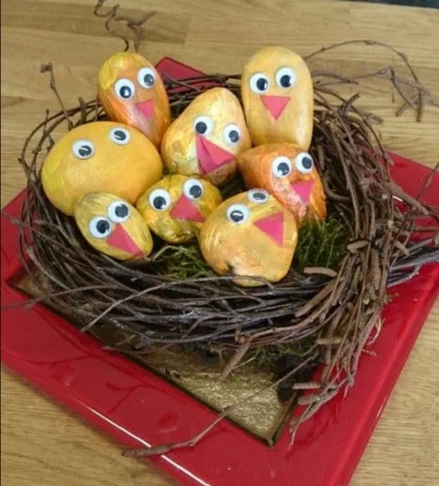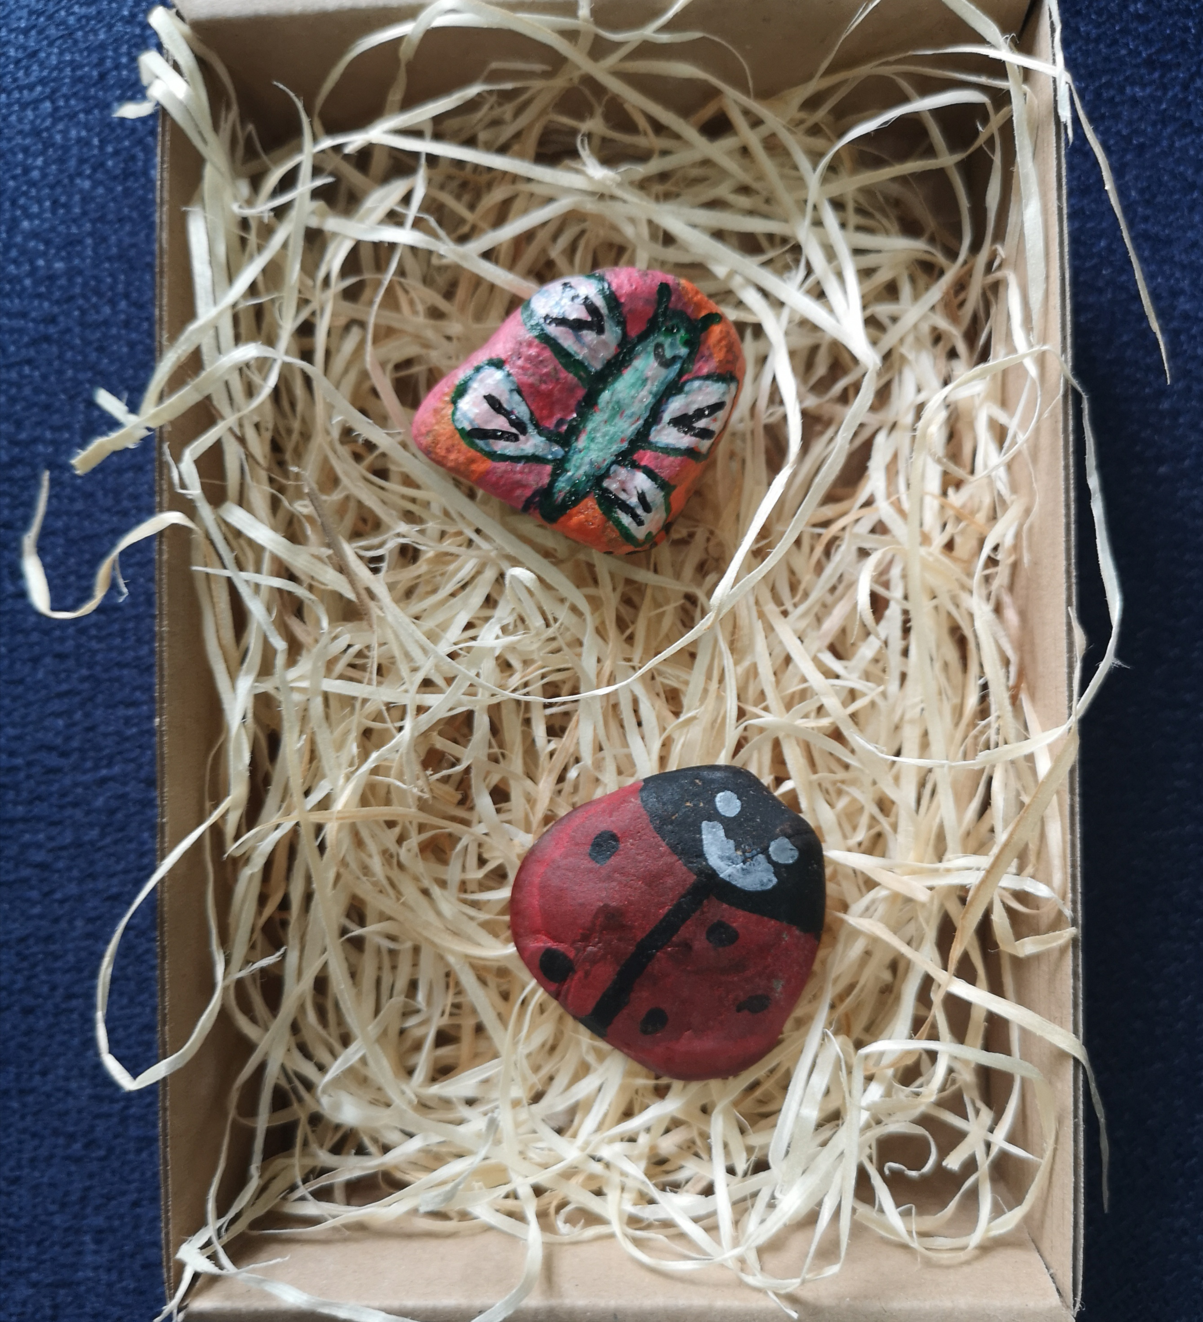
- Veselé housenky pro zábavu
Potřebuješ:
barevný papír
nůžky
fixa
brčko
Návod, jak vyrobit najdeš zde: https://pin.it/8oTVdE9
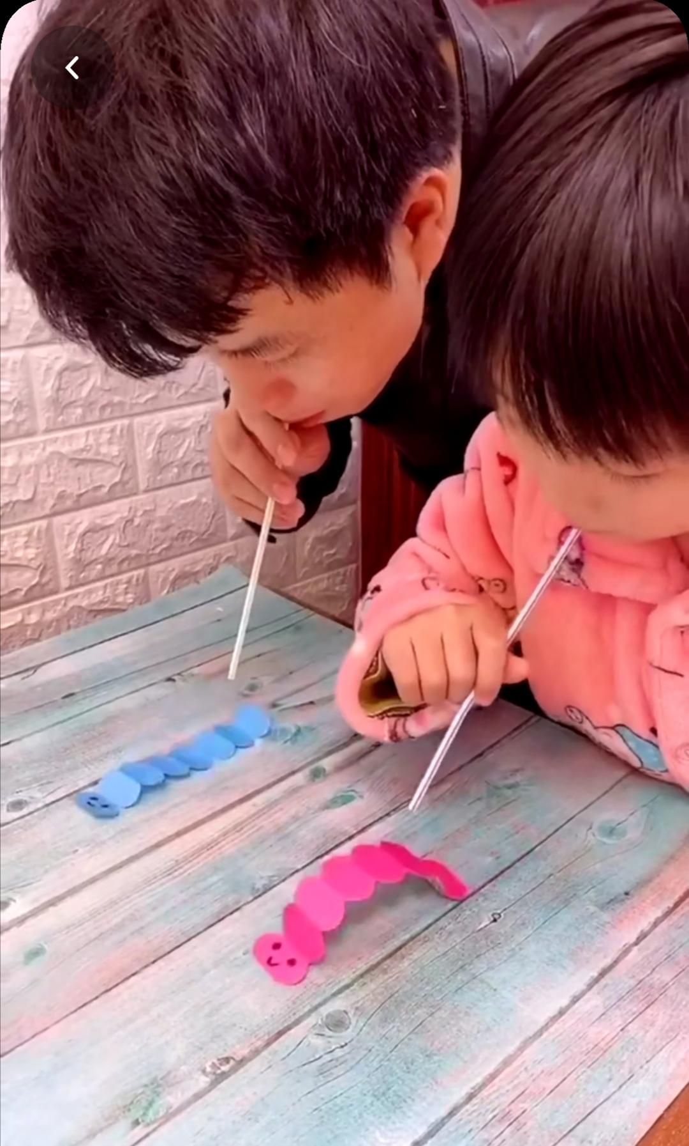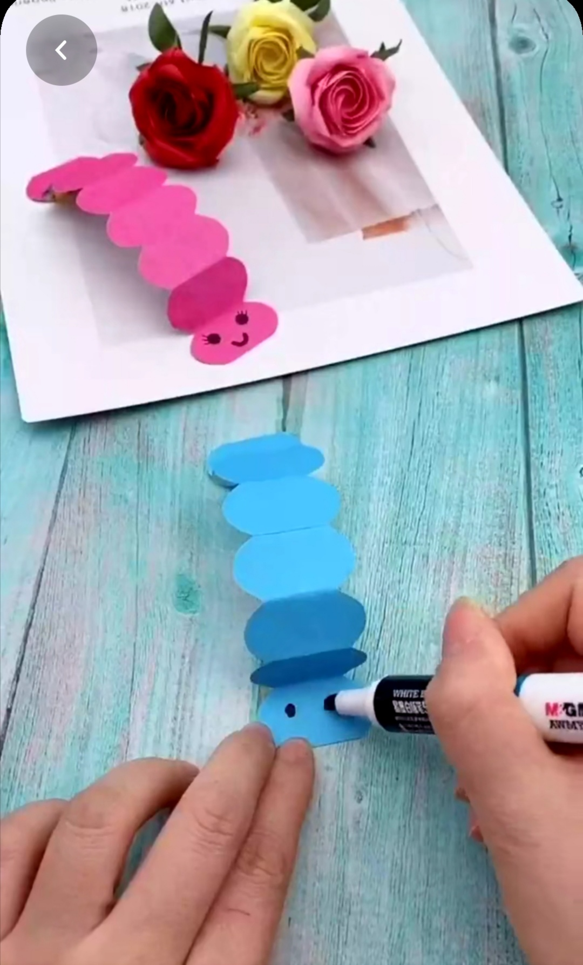
- Počítáme s ježečkem
